ΦΥΛΛΟ ΕΡΓΑΣΙΑΣ

Στον παρακάτω πίνακα που ακολουθεί σας δίνεται ένα μέρος των αποτελεσμάτων έρευνας που διεξήχθη σε δημοτικό σχολείο του Αγίου Νικολάου Κρήτης και είχε ως θέμα τις διατροφικές συνήθεις των μαθητών. Ένα από τα ερωτήματα που κλήθηκαν να απαντήσουν οι 256 μαθητές ήταν: « Τι επιλέγετε να περιέχει απαραίτητα το πρωινό σας γεύμα; » στο οποίο και δόθηκαν οι ακόλουθες απαντήσεις:
Είδος τροφής | Μαθητές
Φρέσκο γάλα | 38
Φυσικός χυμός | 25
Δημητριακά με γάλα | 46
Κρουασάν | 19
Κέικ | 23
Τσάι | 17
Τοστ | 21
Κουλούρι | 16
Φρούτα | 15
Ψωμί (με οποιονδήποτε συνδυασμό) | 24
Άλλη τροφή | 12

- Δραστηριότητα
Παρατηρείστε τον πίνακα και στη συνέχεια σε ομάδες των 4 ατόμων καλείστε να αναπαραστήσετε γραφικά (με διάγραμμα) τα δεδομένα του συγκεκριμένου ερωτήματος της έρευνας, με τη χρήση ενός υπολογιστικού φύλλου (π.χ. MirosoftExcel) ακολουθώντας προσεκτικά τις οδηγίες που δίνονται:
- Πατάμε διπλό αριστερό click στην συντόμευση του προγράμματος MicrosoftExcel που υπάρχει στην επιφάνεια εργασίας και αφού ανοίξει, επιλέγουμε να δημιουργήσουμε «κενό βιβλίο εργασίας».

- Στο κάτω μέρος του παραθύρου και προς τα αριστερά μας πατώντας διπλό αριστερό click, και σβήνοντας με το πλήκτρο backspace την προκαθορισμένη ονομασία «Φύλλο 1» την μετονομάζουμε σε «Διάγραμμα έρευνας διατροφής».

- Πατάμε στο κελί Α1 και γράφουμε ως τίτλο «Είδος τροφής».

- Στο κελί C1 γράφουμε ως τίτλο «Μαθητές».

- Από το κελί Α2 μέχρι και το Α12 γράφουμε τις ονομασίες των τροφών όπως δίνονται στον πίνακα του παραπάνω φύλλου εργασίας.

- Ακολούθως από το κελί C2 μέχρι και το C12 γράφουμε τον αριθμό των μαθητών που επιλέγουν τη συγκεκριμένη τροφή (όπως ακριβώς καταγράφονται στον παραπάνω πίνακα).

- Μαρκάρουμε σύροντας με το ποντίκι μας όλα τα δεδομένα έτσι ώστε να αποκτήσουν ένα γκρι φόντο. Η μορφή που πρέπει να έχει τώρα το φύλλο μας είναι αυτή:
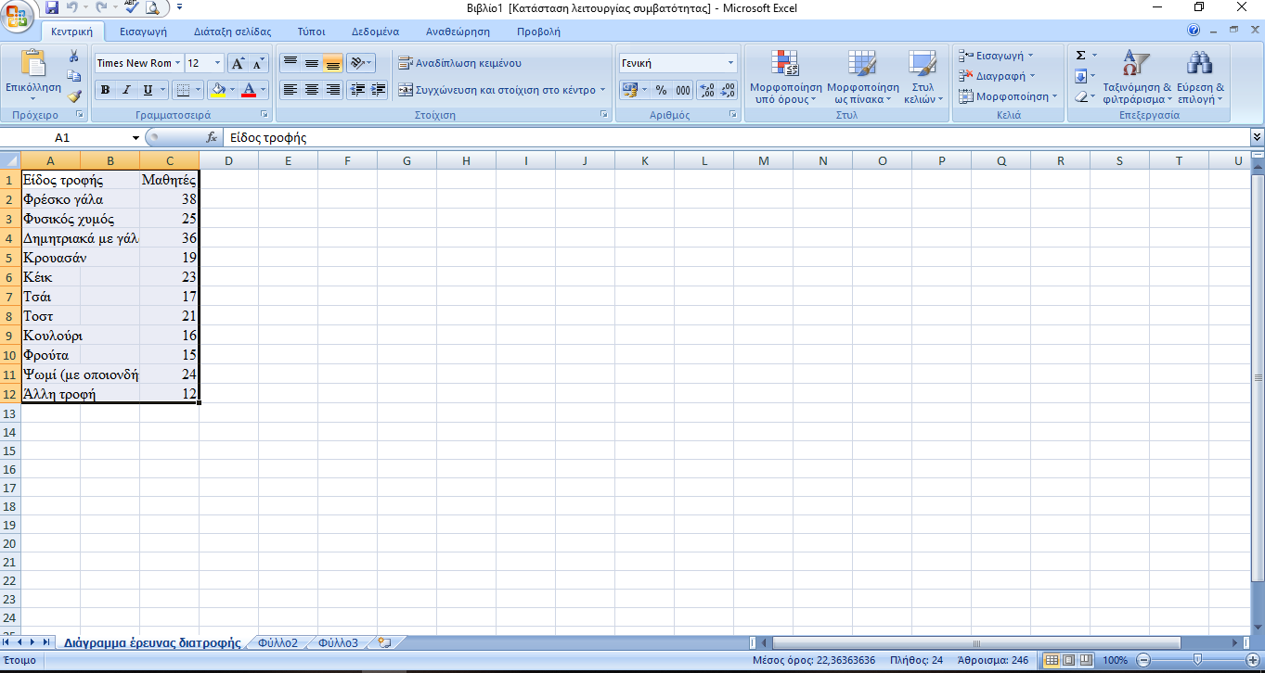

- Κάνουμε click στην καρτέλα «Εισαγωγή» (δεύτερη από αριστερά) και στη συνέχεια πατάμε στο εικονίδιο «Στήλη».
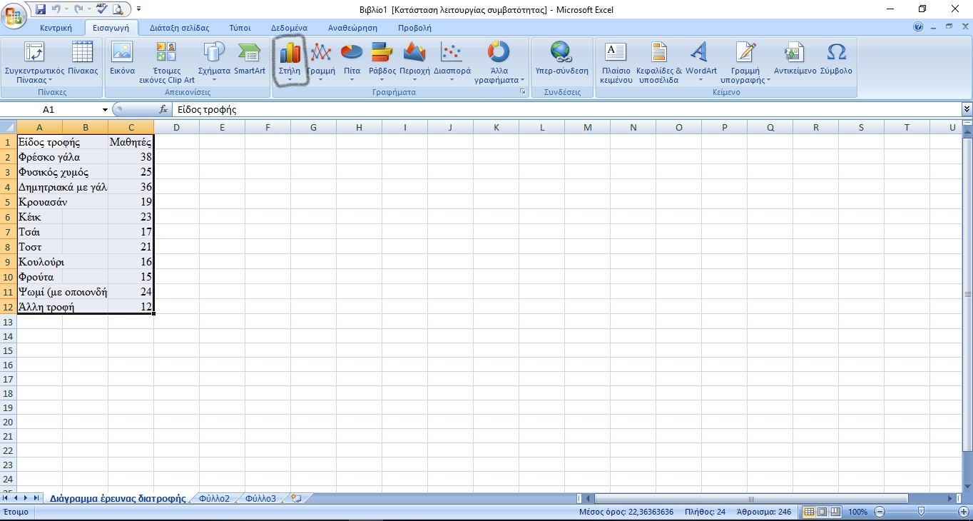

- Στο παράθυρο που θα μας ανοίξει και που ονομάζεται «Στήλη 2-Δ» επιλέγουμε και κάνουμε click στον πρώτο προτεινόμενο τύπο διαγράμματος από τους τρεις. Το διάγραμμά μας είναι έτοιμο!

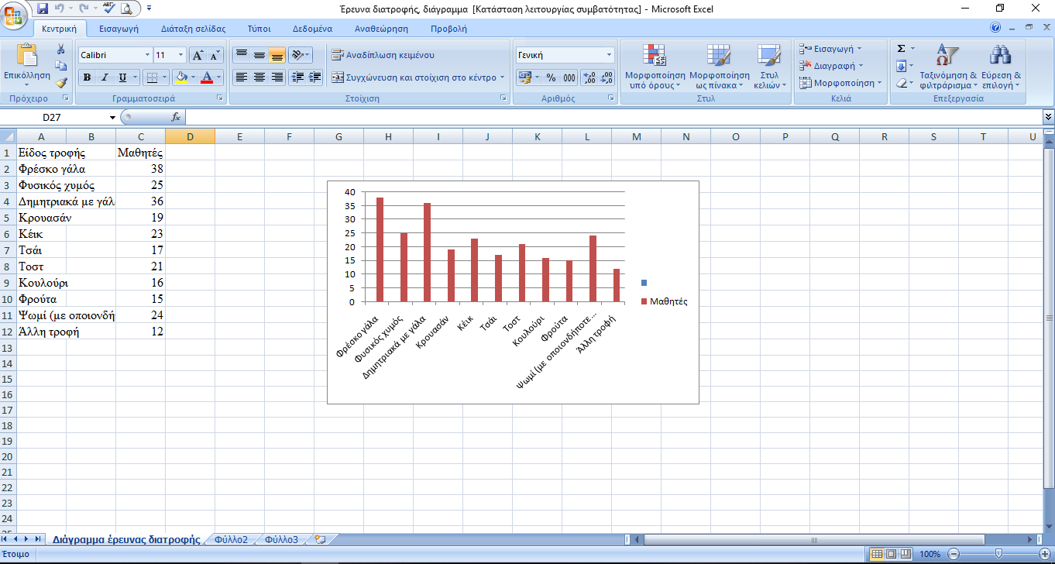
- Τώρα αποθηκεύουμε στην επιφάνεια εργασίας το βιβλίο εργασίας μας με τίτλο « Έρευνα διατροφής, διάγραμμα» και κλείνουμε το πρόγραμμα Excel.

- Δραστηριότητα
Σε ομάδες των 4 ατόμων αφού παρατηρείστε προσεκτικά τον πίνακα, καλείστε να αναπαραστήσετε γραφικά (με γράφημα πίτας) τα δεδομένα του συγκεκριμένου ερωτήματος της έρευνας, με τη χρήση ενός υπολογιστικού φύλλου (π.χ. MirosoftExcel) ακολουθώντας προσεκτικά τις οδηγίες που δίνονται:
- Πατάμε διπλό αριστερό click στην συντόμευση του προγράμματος MicrosoftExcel που υπάρχει στην επιφάνεια εργασίας και αφού ανοίξει, επιλέγουμε να δημιουργήσουμε «κενό βιβλίο εργασίας».

- Στο κάτω μέρος του παραθύρου και προς τα αριστερά μας πατώντας διπλό αριστερό click, και σβήνοντας με το πλήκτρο backspace την προκαθορισμένη ονομασία «Φύλλο 1» την μετονομάζουμε σε «Γράφημα έρευνας διατροφής».

- Πατάμε στο κελί Α1 και γράφουμε ως τίτλο «Είδος τροφής».

- Στο κελί C1 γράφουμε ως τίτλο «Μαθητές».

- Από το κελί Α2 μέχρι και το Α12 γράφουμε τις ονομασίες των τροφών όπως δίνονται στον πίνακα του παραπάνω φύλλου εργασίας.

- Ακολούθως από το κελί C2 μέχρι και το C12 γράφουμε τον αριθμό των μαθητών που επιλέγουν τη συγκεκριμένη τροφή (όπως ακριβώς καταγράφονται στον παραπάνω πίνακα).

- Μαρκάρουμε σύροντας με το ποντίκι μας όλα τα δεδομένα έτσι ώστε να αποκτήσουν ένα γκρι φόντο.

- Κάνουμε click στην καρτέλα «Εισαγωγή» (δεύτερη από αριστερά) και στη συνέχεια πατάμε στο εικονίδιο «Πίτα».
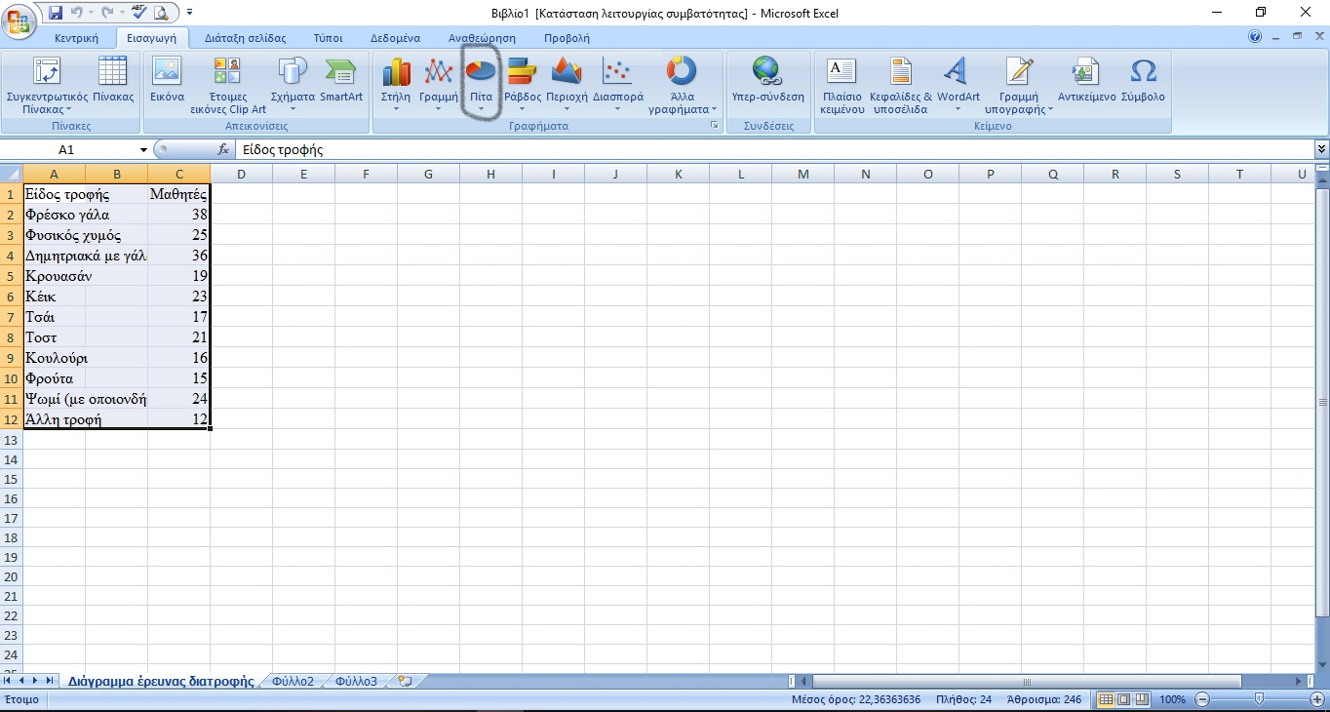

- Στο παράθυρο που θα μας ανοίξει και που ονομάζεται «Πίτα 2-Δ» επιλέγουμε και κάνουμε click στον πρώτο προτεινόμενο τύπο διαγράμματος από τους τέσσερις, στη συνέχεια κάνουμε click στο δεύτερο στυλ γραφήματος πίτας και πηγαίνουμε με το ποντίκι μας πάνω στο γράφημα που δημιουργήθηκε στο υπολογιστικό φύλλο, εμφανίζεται ένα τετράγωνο σχεδίασης. Έπειτα με το ποντίκι μας σέρνουμε για να μεγαλώσει το γράφημα και να φαίνονται όλες οι τροφές. Τέλος κάνουμε click πάνω αριστερά στο εικονίδιο «Επιλογή δεδομένων», ανοίγει ένα παράθυρο επιλέγουμε το γαλάζιο βελάκι και κάνουμε click στο ΟΚ στο κάτω δεξιά μέρος του παραθύρου μας.
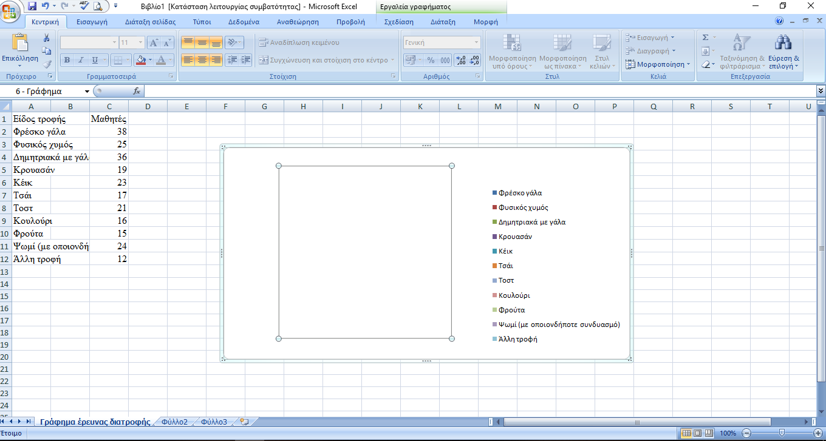

- Το γράφημά μας είναι έτοιμο!
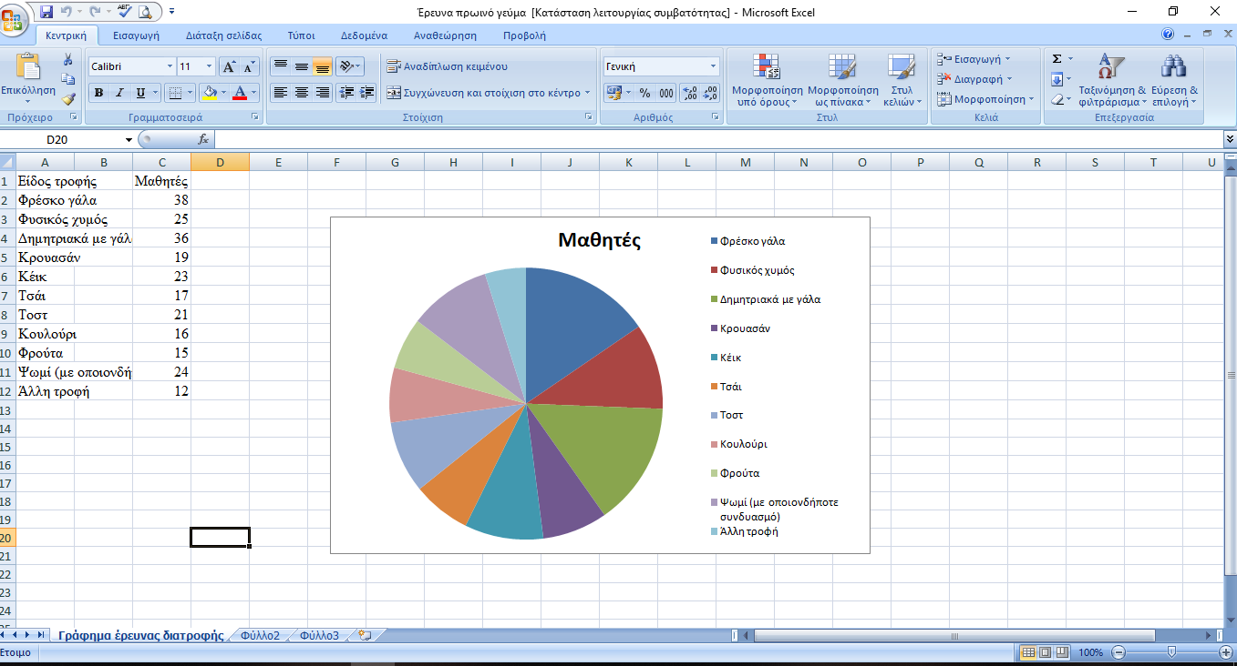

- Τώρα αποθηκεύουμε στην επιφάνεια εργασίας το βιβλίο εργασίας μας με τίτλο « Έρευνα πρωινό γεύμα» και κλείνουμε το πρόγραμμα Excel.

Παρατηρείστε τα γραφήματα:
- Ποιο είναι το επικρατέστερο πρωινό σύμφωνα με τα γραφήματα;
- Σε ποιο γράφημα φαίνεται καλύτερα;

ΔΙΑΤΡΟΦΙΚΕΣ ΣΥΝΗΘΕΙΕΣ
ΠΡΩΙΝΟ ΜΑΘΗΤΩΝ

